劳务费报销
因为劳务费业务涉及扣税，所以劳务费的制单流程不同于日常报销，需要涉及薪酬个税系统制单，生成网上报销单，详细操作如下：

一【校内劳务费发放】
第一步 点击【薪酬个税系统】-【委托清单列表】，如下图
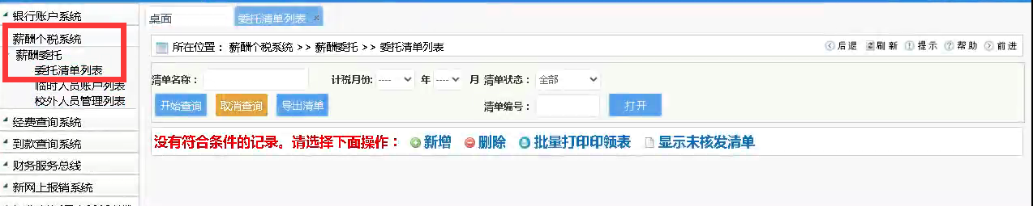

第二步 点击【新增】，进入下一个界面，如图：
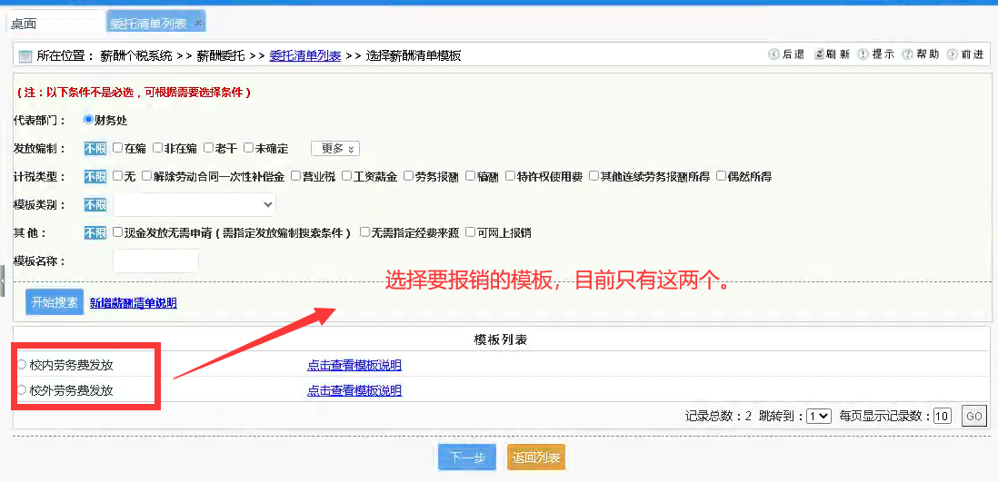
备注：选择对应的模板进行报销；【校内劳务费发放】和【校外劳务费发放】。

第三步 选择【校内劳务费发放】业务模板，进入下一个界面，如图：
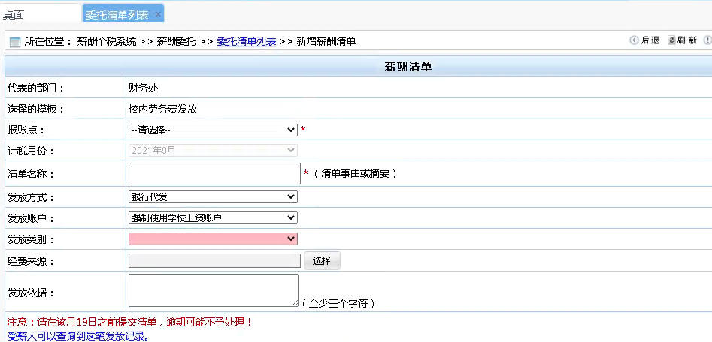
（1）报账点：选择对应的报账点。
（2）计税月份：默认当月。
（3）清单名称：即报销事由，如报XXX劳务费
（4）发放方式：无需填写，默认系统带出
（5）发放账户：无需填写，默认系统带出
（6）发放类别：点击选择即可。
（7）经费来源：点击选择可报账的项目
（8）详细说明：可跟清单名称一致。

第四步 点击【下一步】，进入下一个界面，如下图：
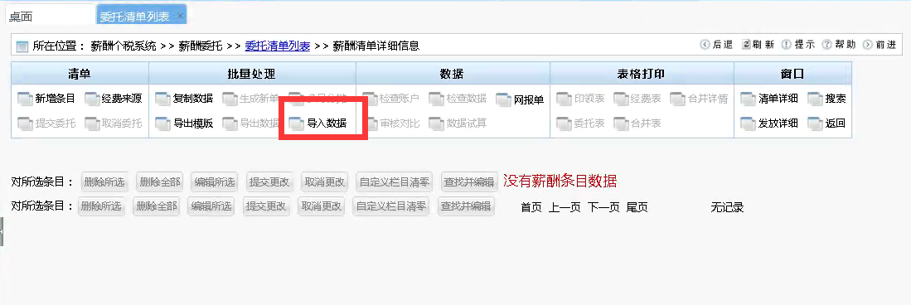

第五步 点击【导入数据】，进入下一个界面，如下图：
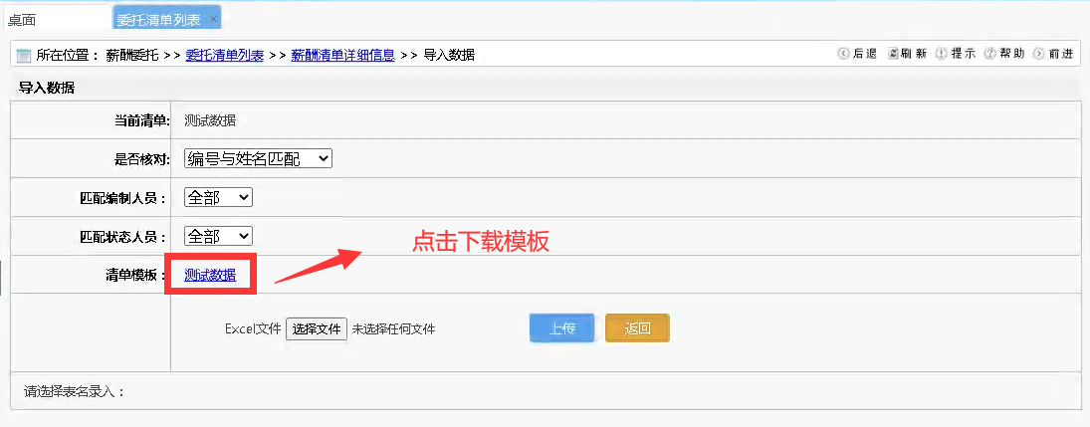
- 是否核对：选择对应模板里面填写的人员资料，如是【编号与姓名】、【身份证与姓名匹配】和【只以编号为准】。
- 匹配编制人员：选择【全部】
- 匹配状态人员：选择【全部】
- 清单模板：是下载模板填写基本信息

第六步 点击清单模板后面的名称，下载模板，打开模板填写信息，如图:
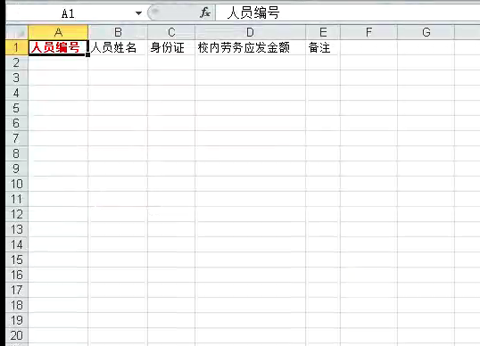
- 可以人员基本信息只填写【人员编号和人员姓名】或者【人员姓名和身份证】
- 【校内劳务费应发金额】必须填写，就是这个人发了多少劳务费

第七步 excel填写完成后，第一步：点击选择文件，第二步：点击上传，如图：
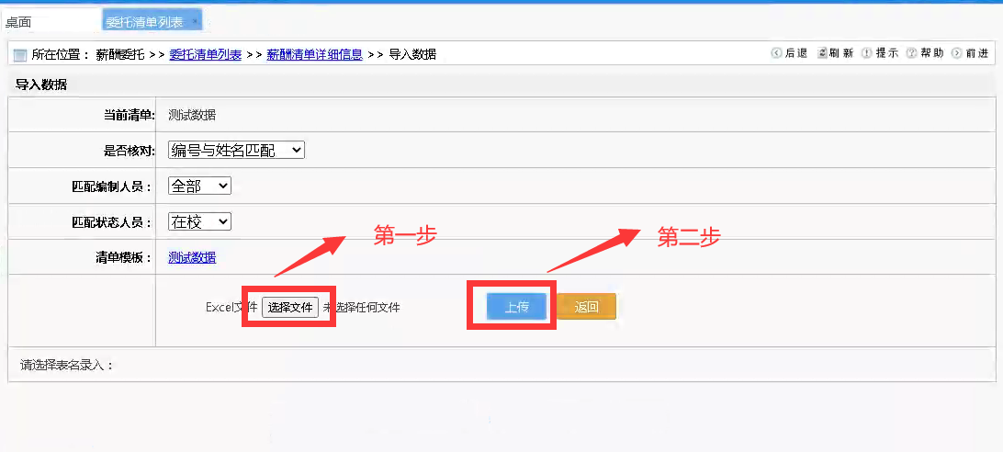
点击【上传】后，如图：选择对应信息的子表名称。
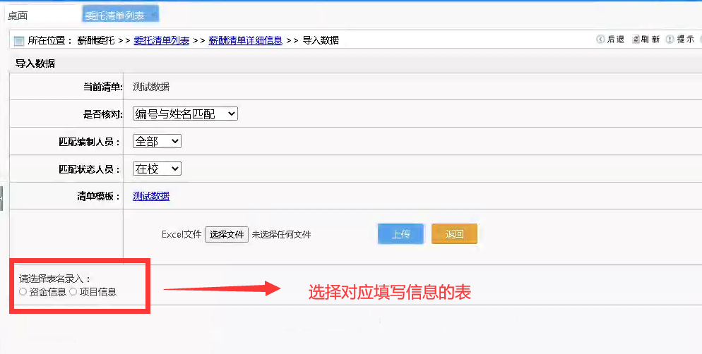
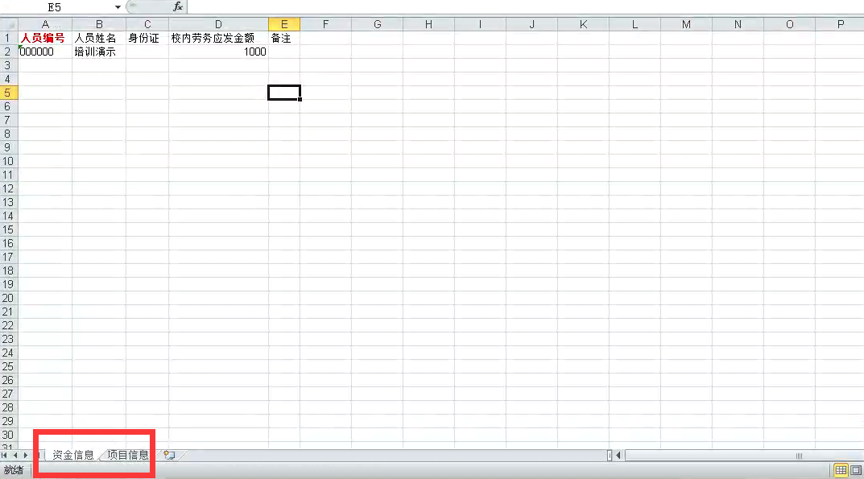
我这里是【资金信息】,勾选后点击【预览数据】,如图：无误后点击【导入数据】，即可
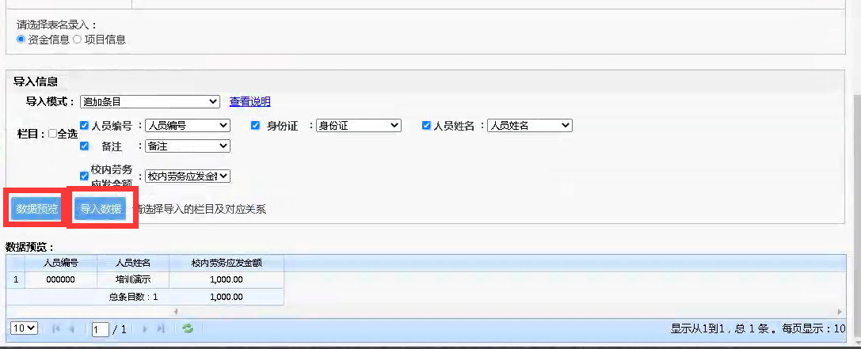
点击【导入数据】，如图：如果是【全部条目导入完成】，说明数据没有错误的，点击确认即可，如果出现【部分条目导入完成】，则要查看人员的数据是否正确，【数据预览】可以查看错误信息。
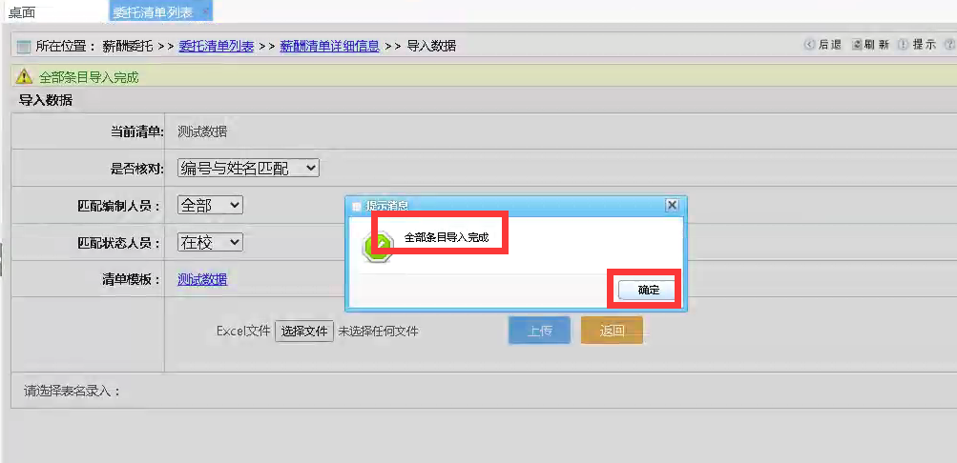
最后点击【返回】，即可跳转到，如图下图界面;
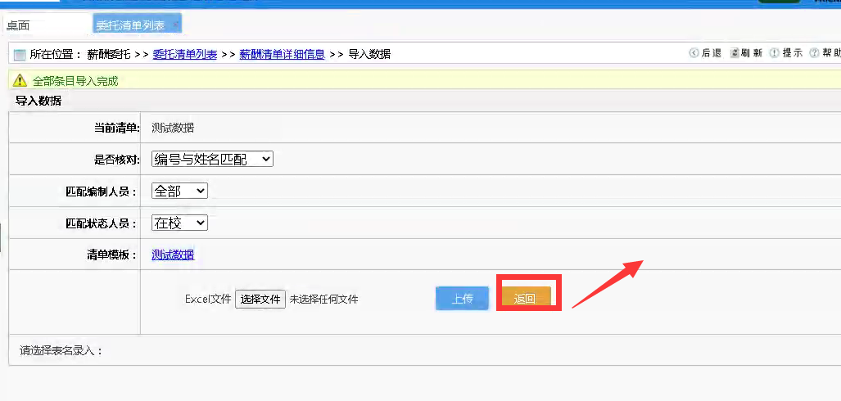
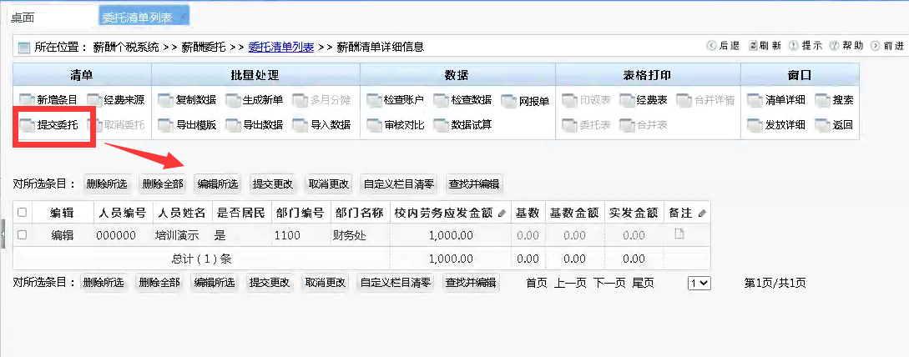

第八步 点击【提交委托】，如图：点击【是】，即可跳转到下一个界面，如下图：
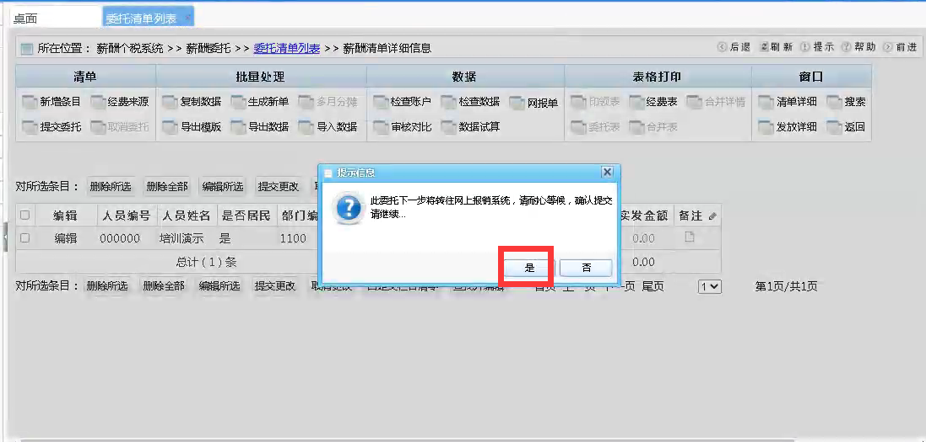
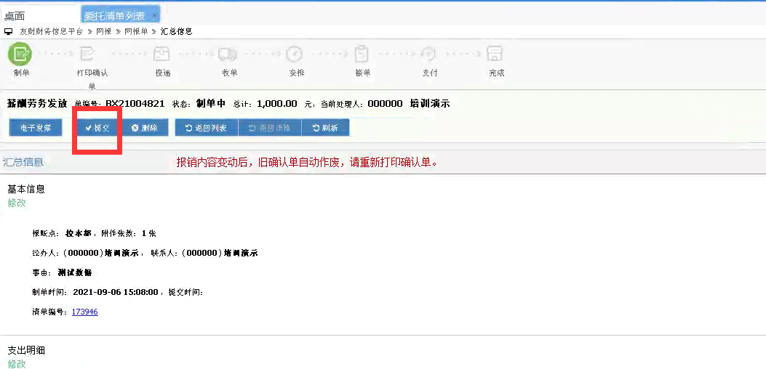

第九步 点击【提交】，即可打印确认单，如图：
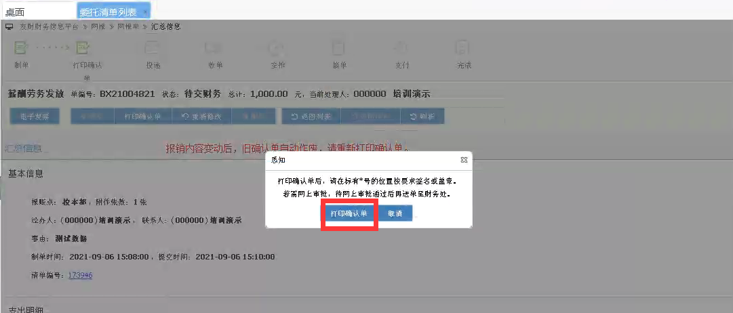
点击打印确认单，如图：可直接打印，也可以另存为其他文件，下次打印。
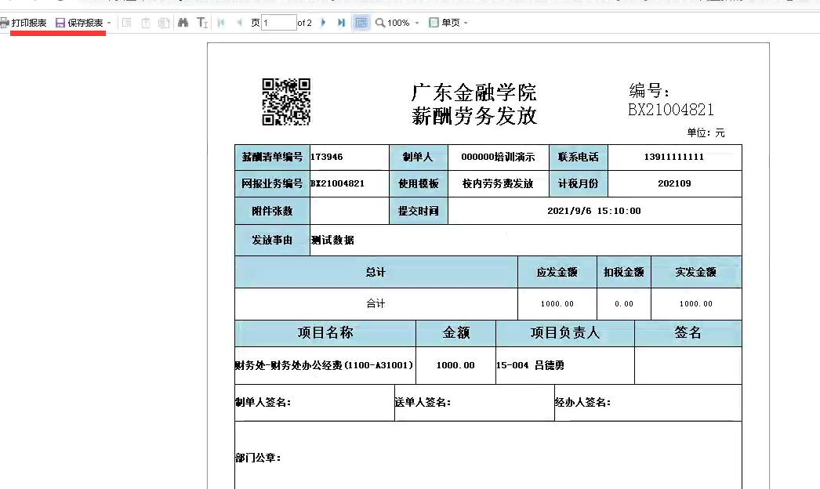

生成网上报销单据之后会自动进入到网报单打印界面，然后点击提交和打印确认，将确认单及所需材料领导签完字后，一并提交到财务即可。

二【校外劳务费发放】
第一步 点击【薪酬个税系统】-【委托清单列表】，如下图

第二步 点击【新增】，进入下一个界面，如图：
备注：选择对应的模板进行报销；【校内劳务费发放】和【校外劳务费发放】。

第三步 选择【校外劳务费发放】业务模板，进入下一个界面，如图：
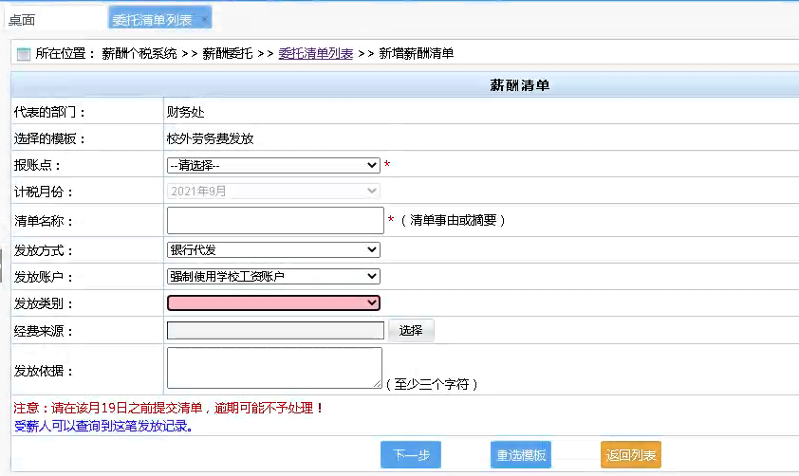
（1）报账点：选择对应的报账点。
（2）计税月份：默认当月。
（3）清单名称：即报销事由，如报XXX劳务费
（4）发放方式：无需填写，默认系统带出
（5）发放账户：无需填写，默认系统带出
（6）发放类别：点击选择即可。
（7）经费来源：点击选择可报账的项目
（8）详细说明：可跟清单名称一致。

第四步 点击【下一步】，进入下一个界面，如下图：
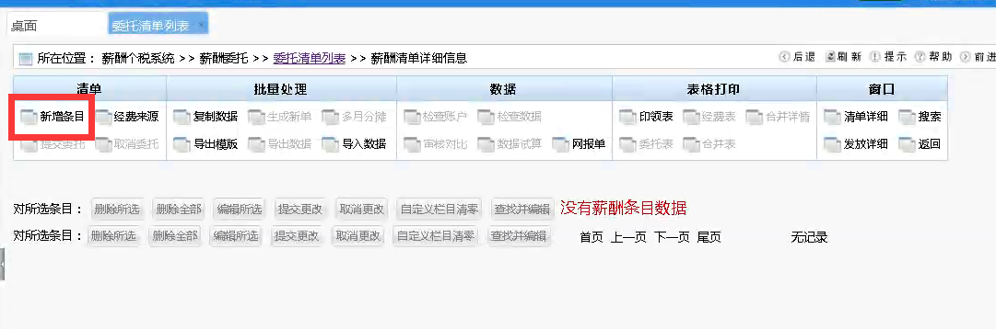

第五步 点击【新增条目】，进入下一个界面，如图：选择【一步导入】
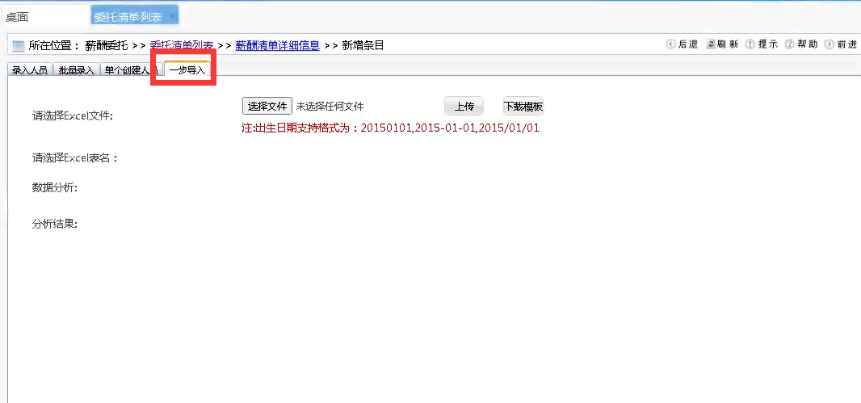
一步导入：下载模板，批量增加放劳务费的校外人员信息到模板里面。如图：人员的基本信息填写，注意其中黑色【开户行省份】【开户行城市】【开户行名称】和【应发金额】必填写。
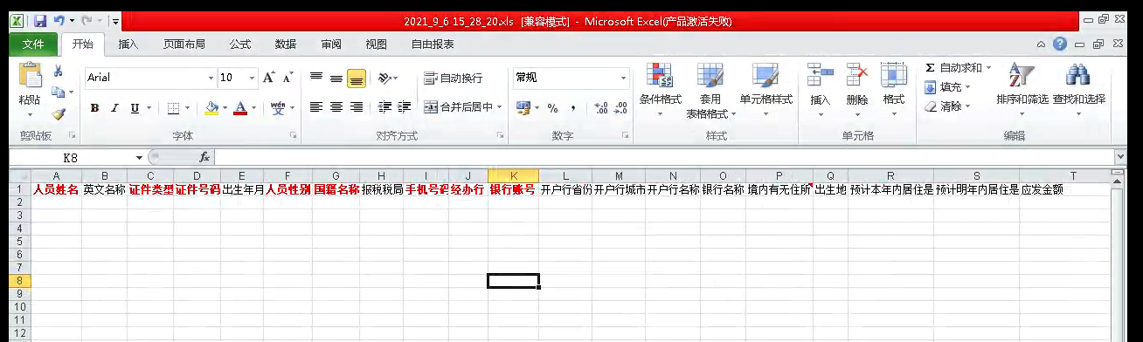

第六步 excel填写完成后，第一步：点击选择文件，第二步：点击上传，第三步：选择子表，如图：最后点击【分析】，即可看到分析结果，如图，错误信息，可以查看，改正后在导入。
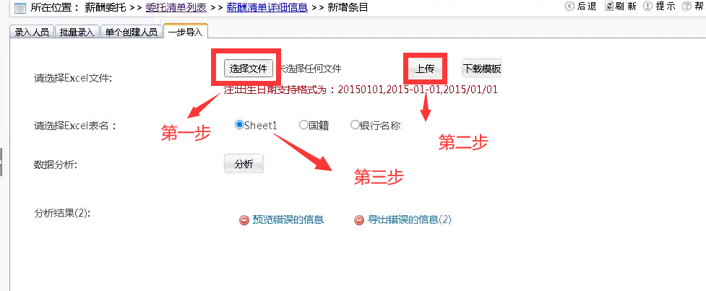
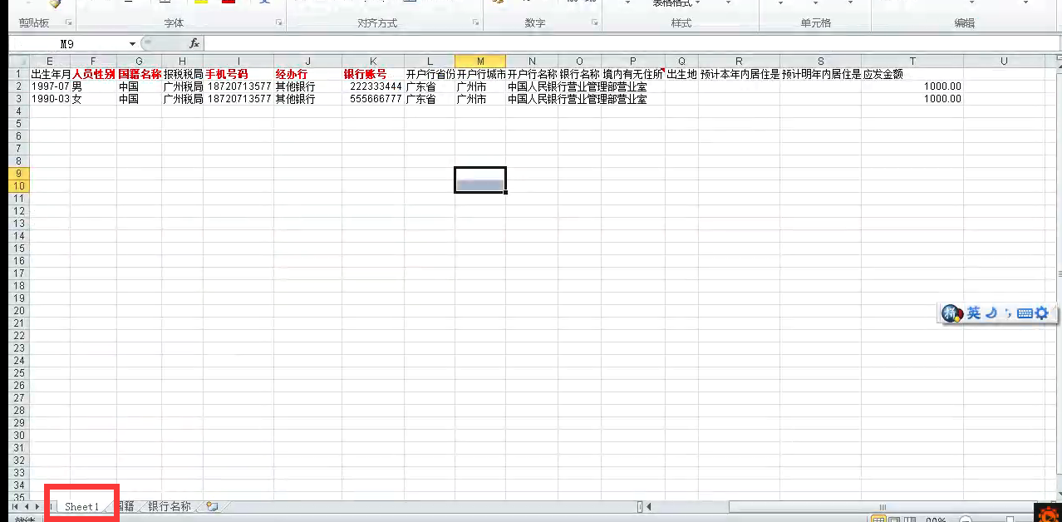
正常数据如图：点击批量导入正确数据
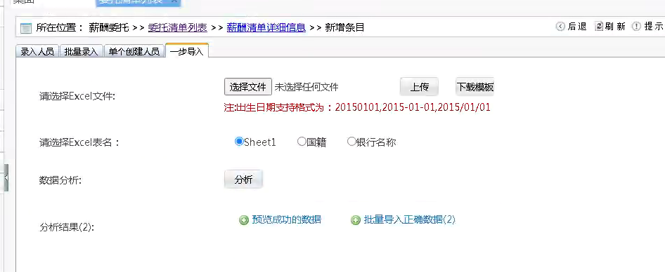
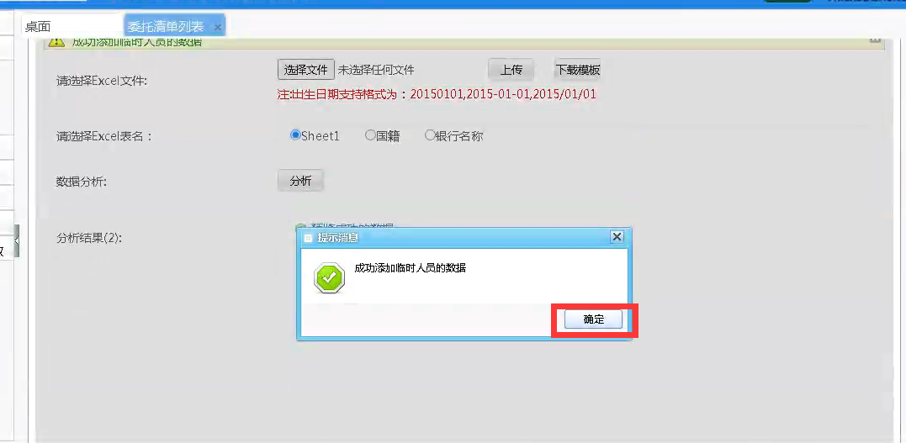
点击确定后，往下拉，看到返回，点击【返回】，如图：
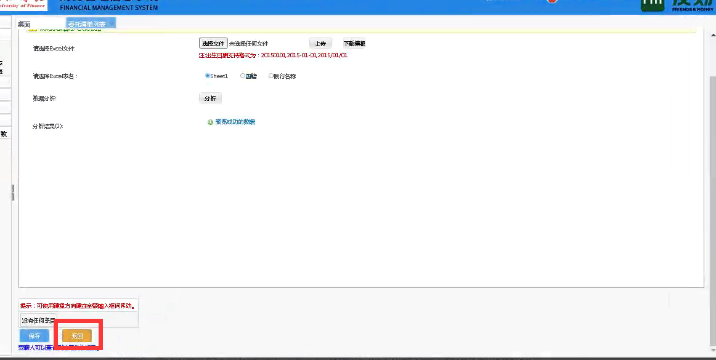

第七步 点击【返回】后，看到界面，如图：核对人员信息，无误后，提交委托，即可。
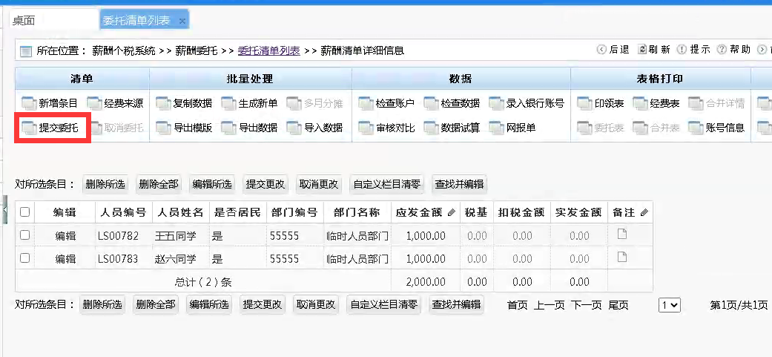

第八步 点击【提交委托】，如图：点击【是】，即可跳转到下一个界面，如下图：

第九步 点击【提交】，即可打印确认单，如图：
点击打印确认单，如图：可直接打印，也可以另存为其他文件，下次打印。

生成网上报销单据之后会自动进入到网报单打印界面，然后点击提交和打印确认，将确认单及所需材料领导签完字后，一并提交到财务即可。

